附件1：
学 号： | 0122218380613

课 程 设 计

题 目 | 液压油缸液压动力站设计
学 院 | 交通与物流工程学院
专 业 | 机械设计制造及其自动化
班 级 | 机设2206
姓 名 | 张延睿
指导教师 | 万高

2025 | 年 | 1 | 月 | 5 | 日
目 录
1 任务要求 1
1.1 液压系统设计要求 1
1.2 设计任务 1
2 系统原理图设计 2
2.1 液压油缸的试验标准 2
2.2 原理图设计 2
3 元件选型 5
3.1 泵的选型 5
3.2 电机选型 5
3.3 联轴器选型 5
3.4 过滤器选型 6
3.5 蓄能器选型 7
3.6 油箱容积的确定 7
3.7 阀选型 8
3.8 冷却器选型 8
3.9 加热器选型 9
3.10 空气滤清器选型 9
3.11 其它元件选型 10
3.12 元件选型汇总表 10
4 管路选型设计 11
4.1 管路材料选型 11
4.2 油管内径和壁厚的确定 11
4.3 管接头结构的选择 12
5 阀块与集成块设计 13
5.1 阀块设计 13
5.2 集成块设计 13

1 任务要求

1.1 液压系统设计要求
液压系统的设计要求如下：
1）系统总流量：具体参数见表1.1；
2）压力：具体参数见表1.1，压力波动不小于0.5MPa；
3）油温：不高于55℃～65℃；
4）油液颗粒污染度不劣于-/12/16（GB/T14039-2002）；
5）本任务中，液压系统中最少包含三台以上的动力源，可以同时工作，可单独工作，并可以互为备用；
6）系统压力流量都可单独无极变量调节；
7）系统可以实现液压缸的耐压测试，负载特性等试验。

表1.1 系统设计参数
流量 | 压力
200L/min | 21MPa

1.2 设计任务
设计任务如下：
1）完成主要元件的选型和管路选型设计报告；
2）完成不少于两张的CAD图纸设计，其中包括一张系统原理图和一张集成块图，集成块中包含溢流阀、单向阀、换向阀，压力表等主要元件。

2 系统原理图设计

2.1 液压油缸的试验标准
液压缸试验方法：GB/T 15622-2005^{[1]}标准规定了液压缸的试验方法，适用于以液压油为工作介质的液压缸的型式试验和出厂试验。

2.1.1 耐压测试
根据液压缸试验方法：GB/T 15622-2005标准，耐压测试是指使被试液压缸活塞分别停在行程的两端(单作用液压缸处于行程极限位置)，分别向工作腔施加1.5倍的公称压力，型式试验保压2min；出厂试验保压10S。

2.1.2 负载特性测试
根据液压缸试验方法：GB/T 15622-2005标准，耐压测试是指将测力计安装在被测缸活塞杆和加载缸活塞杆之间，使被测缸保持匀速运动，按下式计算出在不同压力下的负载效率，并绘制负载效率特性曲线。
（2.1）
式中 W.——液压缸实际输出力（N）；
P.——压力（MPa）；
A.——液压缸有效面积（m²）。

2.2 原理图设计

2.2.1 主要元件
本次设计使用到的主要元件如表2.1所示。

表2.1 主要元件清单
元件 | 选择理由
斜盘式柱塞泵 | 中高压工况且需无极调节流量
蓄能器 | 有压力波动要求
风冷却器 | 有油液温度要求

续表2.1 主要元件清单
元件 | 选择理由
过滤器 | 有较高油液污染度要求
电磁溢流阀 | 需要无极调节系统压力
单向阀 | 防止油液倒冲损伤液压泵
球阀 | 隔离各支路、油箱放油
比例换向阀 | 闭环反馈精准控制换向
液控单向阀 | 构成双向液压锁实现保压
三相电机 | 驱动柱塞泵
压力表 | 初步测定泵出口和蓄能器出口压力
压力变送器 | 精准测定被测缸与加载缸压力并反馈数据

2.2.2 原理图
本次设计采用三个变量泵支路并联供油，三个泵组可以独立工作、互为备用或同时工作，再通过两个先导式比例换向阀分别驱动试验台的加载缸和被测缸，原理图如图2.1所示。其中每个供油支路设置电磁溢流阀调节供油压力，还可通过手动调节泵的变量机构控制供油流量，实现系统压力流量的单独无极变量调节。除此之外，按照系统压力波动、油液污染度、油液温度等要求选择配置相应液压辅助元件。
当进行耐压测试时：先使得被测缸活塞杆分别停于行程的两端，关闭加载缸进出油口球阀，再通过比例换向阀分别向被测缸的工作腔施加1.5倍的被测缸公称压力，进行型式试验时保压2min；出厂试验时保压10，观察被测缸泄露情况。
当进行负载特性测试时，打开加载缸进出油口的球阀，将测力计安装在被测缸和加载缸活塞杆之间，通过比例换向阀向加载缸和被测缸供油，同时使得被测缸保持匀速运动，按式(2.1)计算在不同加载力大小下的负载效率，并绘制曲线记录被测缸的负载效率特性曲线。

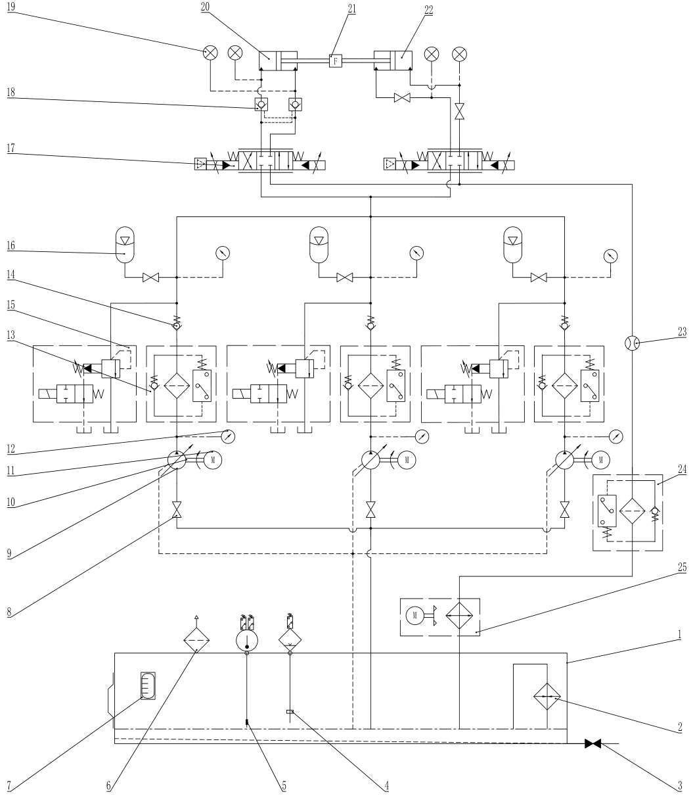
图2.1 液压油缸试验台液压动力站系统原理图
1-油箱 2-电加热器 3-放油球阀 4-液位继电器 5-电接点温度计 6-空气滤清器 7-液位计 8-高压球阀 9-柱塞泵
10-联轴器 11-电机 12-压力表 13-高压过滤器 14-单向阀 15-电磁溢流阀 16-蓄能器 17-比例换向阀 18-液控单向阀
19-压力变送器 20-被测缸 21-力传感器 22-加载缸 13-流量计 24-回油过滤器 25-风冷却器

3 元件选型

3.1 泵的选型
21MPa属于较高压力工况，适合选用柱塞泵，并且变量机构可以很好满足题设系统“流量无极调节”的要求。查《华德液压泵选型手册》，选用HD-A4VSO系列斜盘式轴线柱塞泵，根据以下公式计算理论情况下泵的排量：
（3.1）
式中 Q.——系统流量（L/min）；
n.——电机转速（r/min），取典型同步转速1500转每分钟。
查华德液压泵选型手册，选用180ml/r排量的柱塞泵，具体型号为：HD-A4VSO180。

3.2 电机选型
选用皖南电机额定转速1500转的四级三相电机，按以下公式计算其理论功率：
（3.2）
式中 Q.——系统流量（L/min）；
p.——系统压力（MPa）；
η.——泵的总效率，这里取0.85计算。
查《皖南电机选型手册》，选用90kW的电机，具体型号为：Y280M-4，其额定转速为1485转每分钟。
完成电机选型后，再代入公式(3.1)验算柱塞泵的理论流量：
稍大于200 L/min，可通过变量机构调小，符合“流量无极调节”要求。

3.3 联轴器选型
根据下式计算电机额定扭矩T_{m}：
（3.3）
式中 P.——电机功率（kW）；
n.——额定转速（r/min）。
再由下式计算联轴器扭矩：
（3.4）
式中 K.——工况系数，由《机械设计手册》^{[2]} ，液压系统中等载荷取1.8。
为缓冲振动、补偿对中误差，选用梅花形弹性联轴器（ML型），弹性元件为聚氨酯，硬度适中，减振性好。查《GB/T 5272-2002 梅花形弹性联轴器》标准，ML8型联轴器的许用扭矩满足：
(3.5)
由电机和泵的参数确定联轴器的具体型号，联轴器的选型参数如下表3.1所示。

表3.1 联轴器选型参数
电机端参数 | 泵端参数
轴径75mm | 轴径50mm
轴伸长度140mm | 轴伸长度82mm
键槽宽20mm | 键槽宽14mm

由此选择ML8-YA75×140/J1C50×82梅花形弹性联轴器。

3.4 过滤器选型
对于高压过滤器，为便于集成式设计，这里使用板式高压过滤器，查《黎明液压样本手册》，选择DFB系列板式高压过滤器，其兼具压力报警作用。由进油路最大流量200 L，系统油液颗粒污染度不劣于-/12/16（GB/T14039-2002），选择DFBH-240×5C型高压过滤器。
对于回油过滤器，查《黎明液压样本手册》，回油采用RF系列直回式回油过滤器，从图2.1液压油缸试验台液压动力站系统原理图可知回油路最大峰值流量是三个泵进油支路流量和，最大流量：
(3.6)
此处选择RF-660×10Y型回油过滤器。

3.5 蓄能器选型
查《液压元件与系统》^{[3]}，在用于消除液压泵脉动的工况下，对于蓄能器充气压力p₀，有：
根据系统参数，蓄能器选型参数如下表3.2所示。

表3.2 蓄能器选型参数
参数 | 数值
系统流量Q | 200L/min
系统最大压力p₁ | 21MPa
蓄能器充气压力p₀ | 20.5MPa
压力波动Δp | 0.5MPa
系统最低工作压力p₂ | 20.5MPa

按下式计算蓄能器有效工作容积ΔV：
（3.7）
式中 Q.——系统流量（L/min）；
t.——保压时间（s），这里取t =10s。
计算得蓄能器有效工作容积ΔV为0.67 L，再代入下式计算蓄能器总容积V₁：
（3.8）
查《黎明液压样本手册》，选择NXQB-L40/31.5-a-A型囊式蓄能器。

3.6 油箱容积的确定
考虑三台泵同时工作时回油路最大峰值流量可达600L/min。根据油箱容积经验公式：
（3.9）
式中 α.——经验系数，对于中高压系统常取5~7。
由此确定油箱容积为3000L。

3.7 阀选型
对于各动力源支路，阀的通径大小可按如下公式初步确定：
（3.10）
式中 Q.——系统流量（L/min）；
v.——液体流速（m/s），对于压力管路，流速常取3~6m/s。
为保证一定设计裕度并降低系统流速与压降，这里取32通径的阀作为选型的基准，再进一步从选型手册中验证选型合理性。

3.7.1 单向阀选型
三个泵支路选择无锡油研RVP30-10系列板式单向阀，便于集成至阀块。

3.7.2 电磁溢流阀选型
查《华德液压阀件选型手册》，选用带电磁换向阀、先导式溢流阀、常开式、板式连接、32通径的电磁溢流阀，最终选定DBW30B-2-30B/315型号的板式电磁溢流阀。

3.7.3 比例换向阀选型
查《恒力先导式比例换向阀4WRZ(E)和4WRH型选型手册》，选择内置放大器、自带减压阀、额定流量520L/min、内控内泄式、32通径的先导式比例换向阀，具体型号为4WRZE32E520-L7X/ET。

3.7.4 球阀选型
查《黎明液压样本手册》，对于3000L容量的油箱，放油处球阀选择Q11F-16P-1/4"低压球阀；对于系统中用于隔离的其它球阀，这里选择CJZQ-H20F高压球阀。

3.7.5 液控单向阀选型
被测缸进出油口需要两个液控单向阀构成双向液压锁，最大通流量需要达600L/min，选择华德SV32PA2-40型液控单向阀。

3.8 冷却器选型
一般条件下的发热功率：
（3.11）
式中 Δp.——系统总压降（MPa），这里取21MPa；
Q_{m.}——系统支路最大流量（L/min）；
η.——液压系统总效率（%），一般为0.6~0.8，特殊情况可为0。
取液压系统效率为0.8时，由此算得系统发热功率为4.2 kW。当进行负载特性与耐压试验时，系统大部分时间处于加载或溢流状态，此时系统能量极大部分用于发热损耗，考虑极端情况，取系统效率为0，代入式(3.11)计算得系统发热功率为21 kW。
考虑系统最高油温65℃，最高环境温度35℃，则工作温差为30℃，风冷散热需要达到的冷却功率：
（3.12）
式中 K.——安全裕度，这里取K=1.2。
查《奥莱尔风冷式油冷却器样本手册》中的冷却功率-油流量曲线，选择LAC033-4型风冷式油冷却器，配套2.2 kW的三相四级电机。

3.9 加热器选型
按照工程实际需求，假设寒冷环境下需要在4h内将液压油从0℃提升至15℃，则有加热器功率：
（3.13）
式中 c.——液压油比热容（Wh/(kg·℃)），一般矿物油取0.522Wh/(kg·℃)；
ρ.——液压油密度（kg/L），一般矿物油取0.87kg/L；
η.——加热系统效率，这里取0.7。
由此计算得加热器功率应取7.3kW，选择姜堰HRY2-8kW 380V电加热器。

3.10 空气滤清器选型
查《黎明液压样本手册》，选择华德QUQ2.5-10X2型空气滤清器，能较好匹配3000L容量的油箱，过滤精度为10μm，延长系统的使用寿命。

3.11 其它元件选型
压力表选择0-40MPa量程机械式压力表；压力变送器选择力擎LiQ-131 40MPa数显压力计；电接点温度计选择红旗WSSX-401 0-100℃；液位继电器选择黎明YKJD24-X-X-X型号三触点液位继电器；油箱液位计选择无锡油研YWZ-500 T型液位计。

3.12 元件选型汇总表
将以上选型结果汇总成表，如表3.3所示。

表3.3 元件选型汇总表
元件 | 选择型号 | 备注
泵 | HD-A4VSO180 | 华德
电机 | Y280M-4 | 皖南电机
联轴器 | ML8-YA75×140/J1C50×82 | 天硕
高压过滤器 | DFBH-240×5C | 黎明
回油过滤器 | RF-660×10Y | 黎明
蓄能器 | NXQB-L40/31.5-a-A | 黎明
液位计 | YWZ-500 T | 无锡油研
板式单向阀 | RVP30-10 | 无锡油研
电磁溢流阀 | DBW30B-2-30B/315 | 华德
比例换向阀 | 4WRZE32E520-L7X/ET | 恒立
放油球阀 | Q11F-16P-1/4" | 黎明
高压球阀 | CJZQ-H20F | 黎明
液控单向阀 | SV32PA2-40 | 华德
压力表 | 0-40MPa | 上海仪川
风冷却器 | LAC033-4 | 奥莱尔
加热器 | HRY2-8Kw 380v | 姜堰
空气滤清器 | QUQ2.5-10X2 | 黎明
压力变送器 | LiQ-131 40MPa | 力擎
液位继电器 | YKJD24-X-X-X | 黎明
电接点温度计 | WSSX-401 0-100℃ | 红旗

4 管路选型设计

4.1 管路材料选型
本次设计属于中高压液压系统，其中硬质管路宜选用冷拔20号钢无缝钢管；泵、阀、执行元件的端口连接处使用编织高压液压软管。

4.2 油管内径和壁厚的确定

4.2.1 油管内径的确定
按式(3.10)计算各油管的内径，对于矿物液压油，可取较小的流速。
对于压力管路，流速5~7m/s，取5m/s：
（4.1）
圆整后取压力管路内径为30mm。
对于回油管路，流速2~5m/s，取2m/s：
（4.2）
圆整后取回油管路内径为45mm。
对于吸油管路，流速0.5~1.5m/s，取0.8m/s：
（4.3）
圆整后取吸油管路内径为75mm。

4.2.2 油管壁厚的确定
油管壁厚δ可按下式计算：
（4.4）
式中 p.——系统压力（MPa）；
[σ].——许用应力（MPa）。
对于钢管有，许用应力[σ]：
（4.5）
式中 R_{m.}——钢的抗拉强度（MPa），20号钢抗拉强度为400MPa；
n.——安全系数，对于中高压系统，取n=4。
则代入式(4.4)、式(4.5)可得：
（4.6）
金属导管所能承受的最小爆破压力p_{min}，可按以下经验公式计算：
（4.7）
分别代入各管路内径按式(4.6)、(4.7)计算后，将各管路的内径、壁厚、最大内压力参数汇总如下表4.1所示。

表4.1 管路内径、壁厚汇总表
管路类型 | 管路内径Dia  (mm) | 管路壁厚δ  (mm) | 最小爆破压p_{min}  (MPa)
压力管路 | 30 | 4 | 92.83
回油管路 | 45 | 5 | 79.21
吸油管路 | 75 | 8 | 76.41

4.3 管接头结构的选择
对于此中高压系统，硬质管路选用PN25MPa卡套式管接头，其具有耐高压、耐振动、可重复拆卸且安装后管路内壁光滑、流阻小的优点。
软质管路采用PN25MPa扣压式软管接头，此管接头结构适用于有相对运动、需要减振或便于安装的部位（如泵、阀、执行元件的端口连接）。其柔性特性可有效补偿一定振动和安装误差。

5 阀块与集成块设计

5.1 阀块设计
由式(3.8)计算出阀块管路基准通径为30mm，为便于油口连接，这里取阀块流道通径32mm。管接头用螺纹油口选择英制G1-1/4"螺纹连接，测压接头用螺纹油口选择公制M20螺纹连接。
阀块具体按以下准则设计：
1）按照GB /T 19674.1 – 2005^{[4]}标准设计阀块上液压管接头用螺纹油口。
2）当主级孔道与多个插件贯通时，为减小贯通处的局部流阻损失，宜采用与插件孔偏贯通的方法(使主级孔道的中心线与插件孔的中心线偏移)。
3）尽量减少深孔，油道长径比（l/d）一般要求不大于20。
4）尽量减少斜孔、工艺孔。
用Solid Works软件设计阀块的三维模型如图5.1所示。
图5.1 阀块三维模型

5.2 集成块设计
装配上单向阀、溢流阀、比例换向阀后的集成块三维模型如下图5.2所示。
集成块工作原理如下：油液先从阀块下侧进油口P1进油，流经高压过滤器后经过阀块左侧单向阀，然后流经阀块上表面左侧的溢流阀，溢流的油液从泄油口L1排出，经过溢流定压的油液再途经阀块下侧预留给蓄能器支路的油口CCA，三个集成块通过阀块下侧的P2油口互通，最后油液进入比例换向阀，从阀块后侧T1口回油，阀块前后侧A1、B1油口连接油缸进、回油口。除此之外，阀块上还设有进油口处M1和蓄能器出口处M2两个测压油口。
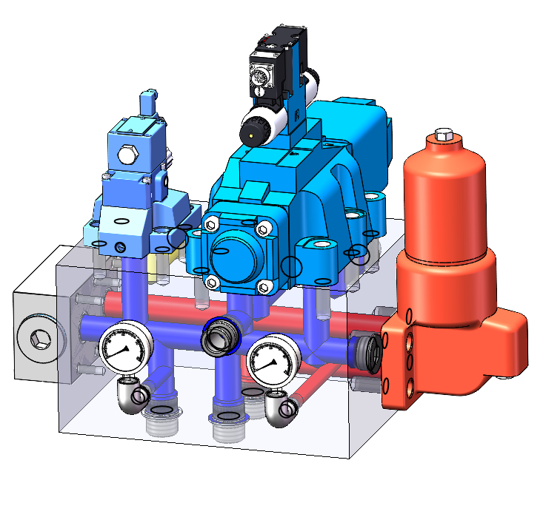
图5.2 集成块三维模型
阀块上的油口可汇总如下表5.1所示。

表5.1 阀块油口汇总
油口符号 | 作用 | 备注
P1 | 进油口 | 连接泵出口
P2 | 阀块互通油口
L1 | 泄油口 | 直接回油箱
CCA | 连接蓄能器支路
A1 | 连液压油缸进油口
B1 | 连液压油缸回油口
M1 | 测量泵出口压力 | 测压点1
M2 | 测量蓄能器出口压力 | 测压点2
T1 | 回油口 | 经过回油管路回油箱

总集成三维模型如下图5.2所示，其中中间集成块（图5.3所示）不设置比例换向阀，用一底板堵住换向阀油口，通过P2油口与其它阀块彼此相连，其A1、B1油口通过堵头封闭。
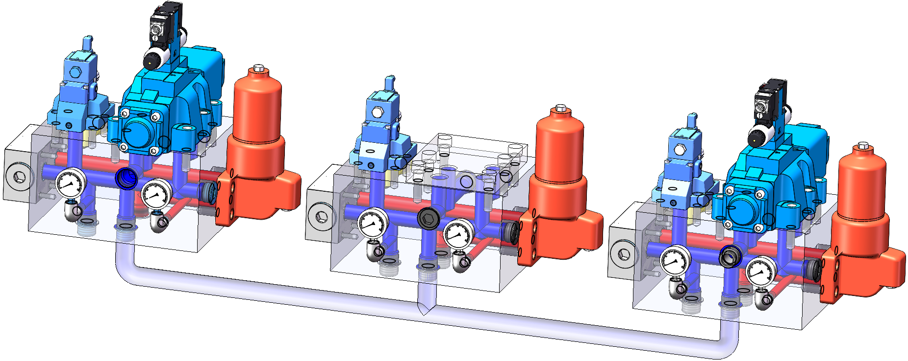
图5.2 总集成三维模型
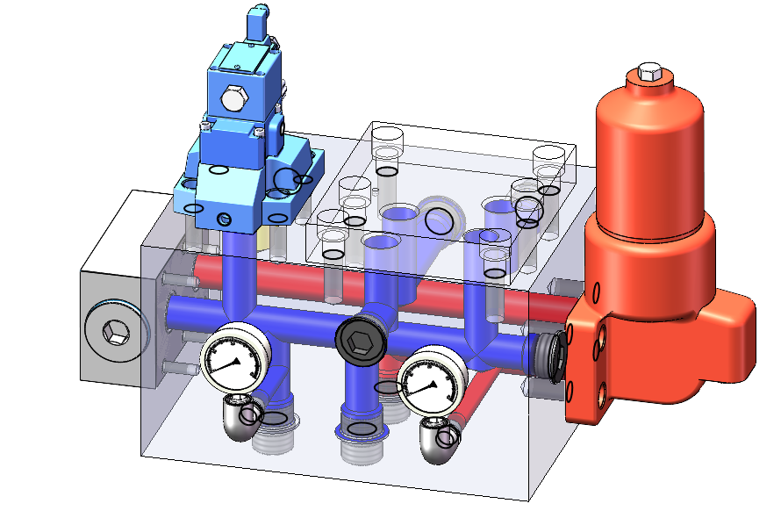
图5.3 中间集成块

参考文献
- GB/T 15622-2005，液压缸 试验方法[S]. 北京：中国标准出版社
- 闻邦椿 主编. 机械设计手册[M]. 6版. 北京: 机械工业出版社， 2018.
- 刘银水， 李壮云. 液压元件与系统[M]. 4版. 北京： 机械工业出版社， 2019: 443
- 全国液压气动标准化技术委员会. 液压管接头用螺纹油口和柱端：GB/T 19674.1-2005[S]. 北京: 中国标准出版社， 2005.

